eJournal Administrasi Publik, 2022, 10 (1): 5953-5964 ISSN 2541-674x (Cetak), ejournal.ap.fisip-unmul.ac.id
© Copyright 2022

PENANGGULANGAN ABRASI PANTAI BIRU KERSIK KECAMATAN MARANGKAYU KABUPATEN KUTAI KARTANEGARA DALAM PERSPEKTIF COLLABORATIVE GOVERNANCE

Mila Hardiyanti, Fajar Apriani, Dini Zulfiani

eJournal Administrasi Publik Volume 10, Nomor 1, 2022

HALAMAN PERSETUJUAN PENERBITAN ARTIKEL EJOURNAL

Artikel eJournal dengan identitas sebagai berikut:

Judul | : | Penanggulangan Abrasi Pantai Biru Kersik Kecamatan  Marangkayu Kabupaten Kutai Kartanegara dalam Perspektif Collaborative Governance.
Pengarang | : | Mila Hardiyanti
NIM | : | 1502015059
Program Studi | : | Administrasi Publik
Fakultas | : | Ilmu Sosial dan Ilmu Politik Universitas Mulawarman

telah diperiksa dan disetujui untuk dionlinekan di eJournal Program Studi Ilmu Administrasi Publik Fakultas Ilmu Sosial dan Ilmu Politik Universitas Mulawarman
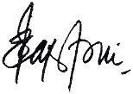
Samarinda, 8 Agustus 2022

Pembimbing I,  Dr. Fajar Apriani, S.Sos., M.Si NIP. 19830414 200501 2 003 | Pembimbing II,  Dini Zulfiani, S.Sos, M.Si NIP. 19781019 200604 2 003

Bagian di bawah ini
DIISI OLEH PROGRAM STUDI
Identitas terbitan untuk artikel di atas
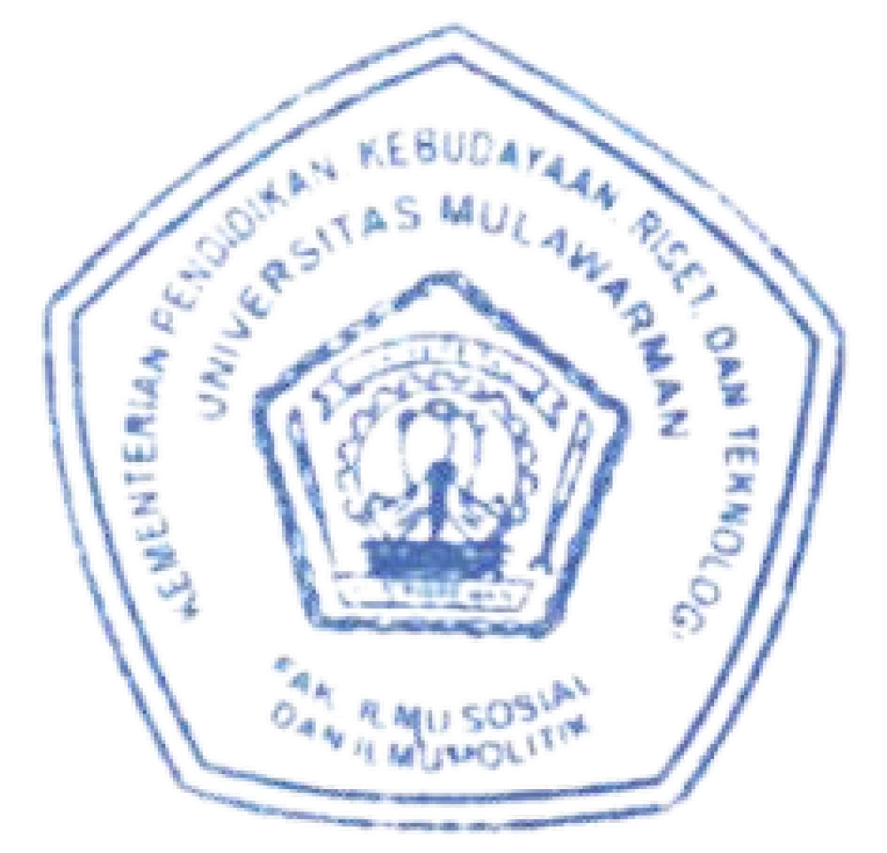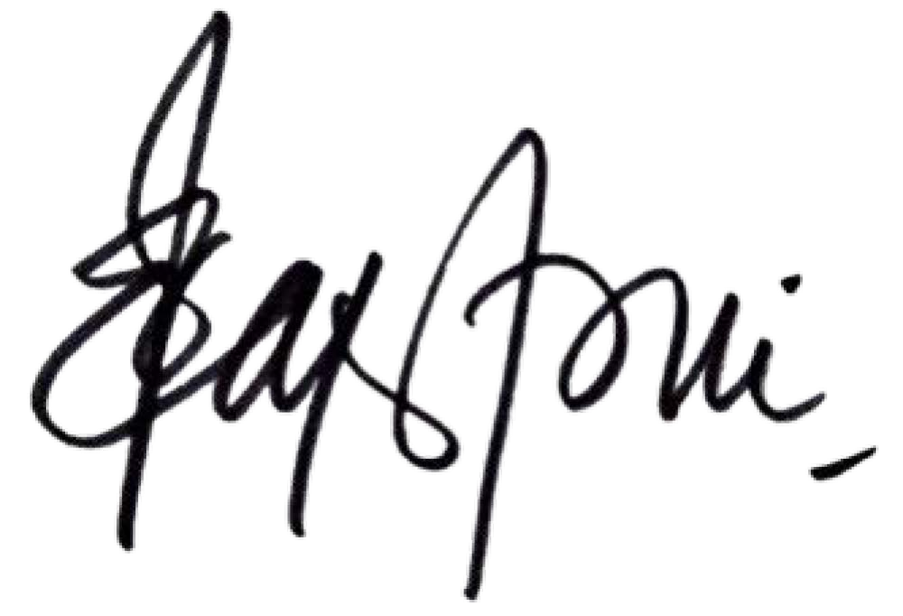
Nama Terbitan | : | eJournal Administrasi Publik | Koordinator Program Studi Administrasi Publik
Volume | : | 10
Nomor | : | 1
Tahun | : | 2022
Halaman | : | 5953-5964 (Ganjil) | Dr. Fajar Apriani, S.Sos., M.Si NIP. 19830414 200501 2 003

eJournal Administrasi Publik, 2022, 10 (1): 5953-5964 ISSN 2541-674x (Cetak), ejournal.ap.fisip-unmul.ac.id
© Copyright 2022

PENANGGULANGAN ABRASI PANTAI BIRU KERSIK KECAMATAN MARANGKAYU KABUPATEN KUTAI KARTANEGARA DALAM PERSPEKTIF COLLABORATIVE GOVERNANCE

Mila Hardiyanti1, Fajar Apriani2, Dini Zulfiani3

Abstrak
Penelitian dimaksudkan untuk mengetahui dan mendeskripsikan bentuk upaya yang telah dilakukan dalam Penanggulangan Abrasi Pantai Biru Kersik Kecamatan Marangkayu Kabupaten Kutai Kartanegara, serta untuk mengidentifikasi terlaksana atau tidaknya Collaborative Governance dalam Penanggulangan Abrasi Pantai Biru Kersik Kecamatan Marangkayu Kabupaten Kutai Kartanegara. Jenis penelitian ini menggunakan metode deskriptif kualitatif, dengan fokus penelitian yaitu penanggulangan abrasi pantai biru kersik dan CollaborativeGovernance. Dalam penelitian ini yang menjadi key informan ialah Kepala Desa Kersik, Sekretaris Desa, dan Comdev PT. Pertamina Hulu Kalimantan Timur. informan lainnya ialah Kelompok Sadar Wisata (Pokdarwis) dan Kelompok Masyarakat Pengawas (Pokmaswas), Sahabat Mangrove, Karang Taruna, Pembina Praja Muda Karana (Pramuka) dan Masyarakat Desa Kersik. Teknik pengumpulan yang digunakan adalah observasi, wawancara, dan dokumentasi. Analisis data yang digunakan ialah model interaktif yang dikembangkan oleh Miles, Huberman dan Saldana. Berdasarkan analisis kualitatif dapat disimpulkan bahwa Penanggulangan Abrasi Pantai Biru Kersik Kecamatan Marangkayu Kabupaten Kutai Kartanegara dalam Perspektif Collaborative Governance dari segi Penanggulangan Abrasi Pantai dan Collaborative Governance (sikap pelaksana) belum berjalan dengan baik karena tidak terlalu berfokus kepada penanganan abrasi, sebagian mempunyai kesibukan masing- masing seperti halnya dalam upaya rehabilitasi secara alami belum maksimal namun kelompok Sahabat Mangrove, Pramuka dan masyarakat telah melakukan upaya tersebut dengan rutin tetapi kendala dalam penanaman mangrove yaitu kondisi cuaca yang tidak menentu. Selain itu, lemahnya koordinasi pada pemerintah desa yang memiliki peran penting dalam kegiatan Penanggulangan abrasi Pantai Biru Kersik serta minimnya komunikasi dari pihak Kelompok Sadar Wisata dan masyarakat dalam pengelolaan sampah di Pantai Biru Kersik.

Kata Kunci : Collaborative Governance, Abrasi Pantai, Penanggulangan Abrasi

¹ Mahasiswa Program Studi Administrasi Publik, Fakultas Ilmu Sosial dan Ilmu Politik, Universitas Mulawarman. Email: milawardana10@gmail.com
² Dosen Pembimbing I Program Studi Administrasi Publik Fakultas Ilmu Sosial dan Ilmu Politik Universitas Mulawarman
³ Dosen Pembimbing II Program Studi Administrasi Publik Fakultas Ilmu Sosial dan Ilmu Politik Universitas Mulawarman

Pendahuluan
Indonesia merupakan Negara kepulauan yang berpotensi besar untuk menghidupkan sektor pariwisata dalam menunjang anggaran pendapatan negara dan daerah. Kondisi di kawasan pantai di berbagai wilayah Indonesia mengkhawatirkan rawannya kerusakan yang disebabkan oleh abrasi, masalah abrasi pantai dan gelombang ekstrem dapat melibatkan berbagai kepentingan serta nilai juga penanganan pola pemahaman.
Kabupaten Kutai Kartanegara memiliki wilayah yang tersebar di 18 wilayah kecamatan, antara lain : Anggana, Kembang Janggut, Kenohan, Kota Bangun, Loa Janan, Loa Kulu, Marangkayu, Muara Badak, Muara Jawa, Muara Kaman, Muara Muntai, Muara Wis, Samboja, Sanga-Sanga, Sebulu, Tabang, Tenggarong, Tenggarong Seberang dan terdapat sejumlah kawasan pantai dan pesisir, yang salah satunya berada di Kecamatan Marangkayu. Di Kecamatan Marangkayu terdapat beberapa pantai, antara lain : Pantai Biru Kersik, Pantai Mutiara Indah, Teluk Lombok dan Pantai Sambera. Namun, Pantai Biru merupakan salah satu pantai yang membutuhkan pengendalian kerusakan lingkungan. Undang-Undang Nomor 9 Tahun 2015 tentang Pemerintahan Daerah mengamanatkan setiap Pemerintah Daerah dituntut untuk siap menerima delegasi wewenang dari pemerintah di atasnya tidak hanya dalam hal penyelenggaraan pemerintahannya, tetapi juga dalam hal pemecahan masalah dan pendanaan kegiatan pembangunan, dan di dalam Undang-Undang No. 27 Tahun 2007 tentang Pengelolaan Wilayah Pesisir dan Pulau-pulau Kecil, tercantum bahwa wilayah pesisir berpotensi tinggi terhadap masalah abrasi pantai.
Menurut Kadoatie dan Sjarief (2007:329) abrasi adalah proses pengikisan pantai oleh tenaga gelombang laut dan arus laut yang bersifat merusak, abrasi biasanya disebut juga erosi pantai. Kerusakan garis pantai akibat abrasi ini dipacu oleh terganggunya keseimbangan alam daerah pantai tersebut walaupun abrasi biasa disebabkan oleh gejala alami, tetapi manusia sering disebut sebagai penyebab utama abrasi. Pantai Biru adalah salah satu pantai yang berada di Desa Kersik yang berada di Kecamatan Marangkayu Kabupaten Kutai Kartanegara yang menghadapi masalah abrasi pantai.
Dari tahun ke tahun wilayah pesisir Desa Kersik mengalami kerusakan yang cukup parah sehingga mengakibatkan kerugian materi, dan beberapa bangunan warga yang roboh akibat abrasi pantai yang memprihatinkan dan tentunya berpengaruh terhadap sumberdaya laut, pariwisata juga perekonomian warga setempat. Abrasi di Pantai Biru Kersik disebabkan karena terlanda arus pasang surut dan gelombang pasang surut dan gelombang pasang laut selama musim utara yang arahnya hampir tegak lurus menuju daratan. Selain itu abrasi yang terjadi di kedua titik tersebut dikarenakan adanya beberapa aktivitas ekonomi masyarakat turut memperparah kondisi alam pantai biru. Berdasarkan Laporan Akhir Pendataan, Penyusunan, dan Pemetaan Daerah Rawan Bencana di Kabupaten Kutai Kartanegara Tahun 2019 adapun upaya penanganan antisipasif abrasi meliputi : (1) memberlakukan sempadan pantai sejauh 200 meter dari pasang air laut tertinggi, (2) menetapkan kawasan konservasi, seperti pelestarian

terumbu karang, hutan mangrove, hutan pantai dan vegetasi pantai. Berdasarkan informasi yang di dapat oleh penulis dari warga Desa Kersik, warga khawatir akan abrasi yang disebabkan oleh gelombang air laut mengancam properti bangunan warga desa di sekitar Pantai Biru Kersik. Dalam perihal ini pemerintah haruslah bersikap aktif dan responsif dengan upaya-upaya pemerintah desa dalam guna penanggulangan abrasi pantai. Dimana dalam kasus ini dapat dimulai dalam pembentukan kebijakan penanganan masalah abrasi yang disebabkan air laut.
Selain upaya teknis seperti pembangunan penahan gelombang, upaya fisik seperti kegiatan rehabilitasi ekosistem hutan mangrove juga dilakukan. Namun yang sering terjadi permasalahannya adalah metode penanaman bibit mangrove. Hal ini terjadi karena bibit mangrove yang ditanam hilang diterpa gelombang pasang laut. Para pihak yang terlibat penanggulangan abrasi di Pantai Biru ialah Pemerintah Desa Kersik, Perusahaan PHKT (Pertamina Hulu Kalimantan Timur), swadaya masyarakat seperti Kelompok Sadar Wisata, dan Sahabat Mangrove namun belum menjalin koordinasi dan komunikasi dalam upaya penanggulangan abrasi, sehingga dapat terjadi over lapping kegiatan rehabilitasi oleh pelaksana. Mengingat penting menjaga kelestarian ekosistem dan keanekaragaman hayati pesisir pantai dipandang perlu adanya aspek pengelolaan pantai dalam pengendalian kerusakan daerah pantai akibat abrasi. Masyarakat di Desa Kersik, Kecamatan Marangkayu, Kabupaten Kutai Kartanegara (Kukar) terancam kehilangan tempat tinggal. Karena permasalahan abrasi pantai di desa tersebut yang makin memperihatinkan.
Berdasarkan informasi yang didapat oleh penulis dari wawancara awal terhadap Kepala Desa Kersik diketahui bahwa peran Pemerintah Kabupaten dalam penanggulangan abrasi di Pantai Biru belum ada, namun dari Pemerintah Desa sendiri telah melakukan upaya fisik yang dibantu oleh swadaya masyarakat yaitu Pokdarwis, Desa Kersik dan Sahabat Mangrove, selain itu Pemerintah- Swasta-Masyarakat baru-baru ini sudah bekerjasama dengan Perusahaan PHKT. Penanganan abrasi ini tidak bisa ditangani jika hanya dilakukan oleh satu atau dua pihak saja, tetapi membutuhkan peran serta berbagai pihak atau stakeholders yang secara bersama-sama melakukan kolaborasi (collaboration).

Kerangka Dasar Teori

Good Governance
Daim (2014:43) menyatakan istilah governance sebenarnya sudah dikenal dalam literatur administrasi dan ilmu politik hampir 120 tahun, sejak Woodrow Wilson memperkenalkan bidang studi tersebut kira-kira 120 tahun yang lalu. Tetapi selama itu governance hanya digunakan dalam konteks pengelolaan organisasi korporasi dan lembaga pendidikan tinggi. Oleh para teoritisi dan praktisi administrasi negara di Indonesia, terminologi good governance telah diterjemahkan menjadi penyelenggaraan pemerintahan yang baik (UNDP), pengelolaan pemerintahan yang baik dan bertangungjawab (LAN) dan ada juga yang mengartikan secara sempit sebagai pemerintahan yang bersih.

Lembaga Administrasi Negara dalam Widodo (2001:24) menyatakan wujud good governance adalah penyelenggaraan pemerintahan negara yang solid dan bertanggungjawab serta efisien dan efektif dengan menjaga interaksi yang konstruktif diantara domain-domain negara setkor swasta dan masyarakat. Insititusi governance harus efisien dan efektif dalam melaksanakan fungsi- fungsinya, responsif pada kebutuhan rakyat, memfasilitasi dan memberi peluang ketimbang mengontrol, dan melaksanakan sesuai dengan peraturan perundang- undangan.
Dwipayana (2003:22) mengemukakan kalau mainstream wacana good governance selama ini menekankan tiga poros (negara, masyarakat sipil dan pasar) maka pemetaan governance di desa terdiri dari empat elemen yaitu: Pemerintah Desa, Badan Permusyawaratan Desa dan Organisasi Masyarakat, institusi lokal dan warga masyarakat. Secara umum good governance diartikan sebagai kualitas hubungan antara pemerintah dan mayarakat yang dilayani dan dilindungi.

Collaborative Governance
Dalam jurnalnya, Ansell and Gash (2007:544) mendefinisikan Collaborative Governance sebagai: “A governing arrangement where one or more public agencies directly engage non-state stakeholders in acollective decision- making process that is formal, consensus-oriented, and deliberative and that aims to make or implement public policy or manage public programs or assets.” (sebuah pemerintahan yang mengatur satu atau lebih lembaga - lembaga publik pemangku kepentingan non pemerintah dalam proses pengambilan keputusan secara kolektif yang bersifat formal, berorientasi pada konsensus, dan musyawarah yang bertujuan untuk membuat atau melaksanakan kebijakan public atau mengelola program atau aset publik). Model Collaborative Governance berdasarkan empat variabel dikemukakan oleh Ansel dan Gash (2007:544) yaitu sebagai berikut: conditions, institutional design, leadership, and collaborative process. Kemudian terdapat tiga komponen penting dalam mendorong desain kelembagaan dan kepemimpinan yaitu; time, task and target.
Pendapat tersebut didukung dengan Kirk Emerson et.al. (2011:2) yang menyatakan collaborative governance sebagai: “the processes and structures of public policy decision making and management that engae people constructively across the boundaries of public agencies, levels of government, and/or the public, private and civic spheres in order to carry out a public purpose that could not otherwise be accomplished”. (proses dan sturktur pengambilan keputusan kebijakan publik dan manajemen yang melibatkan orang-orang secara konstruktif pada batas-batas lembaga-lembaga publik, tingkat pemerintahan, dan masyarakat, swasta dan sipil untuk melaksanakan kepentingan umum yang tidak bisa dicapai jika dilakukan satu pihak saja), konsep collaborativ governance sendiri mencakup keterlibatan institusi- institusi mana saja yang tengah memulai usaha kerja sama, dan apa inisiatif dari masing-masing institusi (stakeholders) dalam

menentukan/mendefinisikan tujuan, menilai hasil, menyebabkan perubahan, dan sebagainya.

Permasalahan Pembangunan di Daerah Pantai
Wilayah pesisir adalah wilayah yang membentuk batasan antara daratan dan laut dan dapat memanjang ke arah darat dan ke arah laut dengan luas yang beragam, tergantung pada keadaan topografi, tujuan dan kebutuhan dan program khusus. Sesuai dengan Undang-Undang Nomor 27 Tahun 2007 tentang perencanaan pengelolaan wilayah pesisir dan pulau-pulau kecil, wilayah pesisir didefinisikan sebagai wilayah peralihan antara ekosistem daratan dan laut yang ditentukan oleh 12 mil batas wilayah ke arah perairan dan batas kabupaten/kota kearah pedalaman. Wilayah Pesisir memiliki keunikan tersendiri dibandingkan wilayah lainnya karena wilayah pesisir merupakan tempat bertemunya daratan dan lautan.

Abrasi Pantai
Menurut Nazaruddin dalam Khairiyah (2005:25) abrasi merupakan erosi atau pengikisan tanah oleh air laut, yang dipengaruhi oleh angin dan gelombang. Sedangkan Fajar dalam Putri (2013:22) abrasi adalah proses pengikisan pantai oleh tenaga gelombang laut dan arus laut dan arus laut yang bersifat merusak. Kerusakan garis pantai akibat abrasi dipacu oleh terganggunya kesimbangan alam daerah pantai tersebut.

Definisi Konsepsional
Defisini konsepsional dari Penanggulangan Abrasi Pantai dalam Perspektif Collaborative Governance adalah upaya terpadu dari unsur pemerintah, swasta dan kelompok masyarakat dalam penanganan abrasi atau pengikisan pinggiran pantai akibat gelombang dan arus laut yang diukur dari kondisi awal, desain kelembagaan, kepemimpinan fasilitatif serta proses kolaborasi antar pihak.

Metode Penelitian
Jenis dari penelitian ini bersifat deskriptif kualitatif dengan fokus penelitian sebagai berikut:
- Penanggulangan abrasi Pantai Biru Kersik:
  - Para pihak yang terlibat
  - Bentuk penanggulangan yang telah dilakukan
- Collaborative Governance :
  - Kondisi awal penanggulangan abrasi
  - Desain kelembagaan dalam penanggulangan abrasi yang telah dilakukan
  - Kepemimpinan di dalam penaggulangan abrasi yang telah dilakukan
- Proses kolaborasi di dalam penanggulangan abrasi yang telah dilakukan.

Adapun key informan dan informan didalam penelitian ini yaitu:
- Key informan adalah Kepala Desa Kersik, Sekretaris Desa Kersik dan ComdevPT. Pertamina Hulu Kalimantan Timur.
- Informan-informan lain adalah Kelompok Sadar Wisata (POKDARWIS), Kelompok Masyarakat Pengawas (POKMASWAS), Sahabat Mangrove, Karang Taruna, Pembina Praja Muda Karana (PRAMUKA) dan Masyarakat Desa Kersik.
Untuk mendapatkan data dalam penelitian ini, maka diperlukan adanya tertentu dalam pengumpulan data, adapun metode pengumpulan datanya yaitu dengan menggunakan:
- Penelitian kepustakaan (Library Research)
- Penelitian lapangan (Field Work Research)
Pengumpulan data lapangan dapat dilakukan dengan 3 (tiga) cara yaitu:
  - Observasi atau pengamatan
  - Wawancara
  - Dokumentasi
Analisis data pada penelitian ini menggunakan model analisis interaktif dari Miles, Huberman dan Saldana yang membagi kegiatan analisis menjadi beberapa bagian yaitu: pengumpulan data, kondensasi data, penyajian data dan penarikan kesimpulan.

Hasil Penelitian
Penanggulangan Abrasi Pantai Biru Kersik

Para Pihak Yang Terlibat
Pemerintah memiliki peran dalam membuat kebijakan terkait rencana pelaksanaan penanggulangan abrasi di Pantai Biru Kersik yang melibatkan masyarakat sekitar Pantai Biru Kersik Sementara itu, masyarakat sekitar pantai Biru Kersik memiliki peran yang sangat penting dalam menjaga dan memelihara penanaman pohon mangrove, pengelolaan sampah serta bangunan pemecah ombak yang telah dibangun di sekitar Pantai Biru Kersik, sehingga menjamin struktur tersebut dapat berfungsi sebagaimana mestinya.
Para pihak yang terlibat dalam penanggulangan abrasi Pantai Biru Kersik tersebut ialah:
  - Kepala Desa Kersik mempunyai peran untuk mengarahkan kelompok- kelompok sosialisasi sesuai dengan tugas pokok dan fungsi yang telah diberikan.
  - Perusahaan PHKT (Pertamina Hulu Kalimantan Timur) berperan dalam membantu dengan memberikan donasi berupa bibit pohon mangrove, beberapa tempat sampah, pencacah plastik serta setiap seminggu sekali pihak PHKT mengontrol perkembangan penanaman bibit mangrove dan kebersihan lingkungan pantai biru kersik. Adapun sahabat mangrove yang diberi kepercayaan oleh Kepala Desa dengan berperan penting dalam

melaksanakan penanaman bibit mangrove.
  - Pembina Pramuka dan Masyarakat berperan dalam menjaga lingkungan Pantai Biru Kersik dengan ikut andil dalam pengelolaan pohon bibit mangrove.

Bentuk Penanggulangan Yang Telah Dilakukan
Sejak tahun 2010 abrasi terjadi akibat gelombang besar kerugian yang dirasakan masyarakat sekitar yaitu bangunan untuk berdagang mereka roboh, tidak bisa mendirikan usaha lagi. Oleh sebab itu atas kesadaran masyarakat mereka menjaga kelestarian pantai agar tetap terjaga dengan pengelolaan sampah, dan masyarakat juga ikut dalam penanaman mangrove supaya tidak terjadi abrasi pantai yang lebih parah.
Bentuk penanggulangan yang dapat dilakukan ialah secara alami dan buatan. Upaya yang dilakukan secara alami yaitu dengan penanaman ekosistem mangrove yang berada di kawasan yang terkena abrasi. Hal ini bertujuan untuk menjaga kelestarian tanaman mangrove sebagai tanaman peredam gelombang alami. Adapun penanaman kembali mangrove ini dilakukan dengan melibatkan warga sekitar Pantai Biru Kersik dengan dukungan dari Pemerintah, pihak PHKT serta pihak POKDARWIS.
Secara alamiah sebenarnya pantai telah memiliki mekanisme perlindungannya sendiri, tetapi jika ada elemen buatan guna meredam ombak yang dapat mengakibatkan abrasi yang dimana pemecah ombak atau yang biasanya disebut sebagai break water di bangun di kawasan Pantai Biru Kersik yang mengalami abrasi.

Collaborative Governance
Menanggulangi bencana abrasi, pemerintah daerah terkait harus berupaya untuk meminimalisir terjadinya abrasi dengan kebijakan atau langkah realistik. Efektivitas suatu kebijakan pemerintah tidak akan berarti apabila pemerintah dan masyarakat tidak menjalankan kebijakan tersebut, maka perlu adanya kerjasama antar elemen masyarakat baik pemerintah, swasta maupun masyarakat. Pemerintah sebagai pelayan yang dibutuhkan oleh masyarakat dalam mengatasi abrasi. Pemerintah harus melakukan hal-hal yang mengurangi terjadinya abrasi seperti, melestarikan hutan mangrove dan menanam pohon bakau di daerah pesisir dan membangun tanggul pemecah ombak serta masyarakat juga harus mempunyai kesadaran untuk menjaga lingkungan daerah pesisir. Dalam fokus penelitian Collaborative Governance adapun peneliti mengumpulkan data berdasarkan beberapa sub fokus, yang antara lain:
- Kondisi Awal
- Desain kelembagaan
- Kepemimpinan
- Proses Kolaborasi

  - Kondisi Awal Collaborative Governance Dalam Penanggulangan Abrasi Pantai Biru Kersik
Sebelum melakukan penanggulangan, para pihak yang terlibat rutin melakukan rundingan. Hal ini dirasa meminimalisir konflik dan kesalahpahaman saat kegiatan berlangsung. Dalam kolaborasi ini dipengaruhi oleh fenomena abrasi pantai yang terjadi di Pantai Biru Kersik. Berdasarkan informasi yang didapat peneliti mengenai abrasi di wilayah pesisir Pantai Biru Kersik dimulai dari tahun 2010 yang dimulai dari bibir pantai yang kemudian mulai meluas.
Penanganan abrasi Pantai Biru Kersik sudah cukup baik karena dari hasil wawancara diatas Pemerintah Desa juga melibatkan elemen lain seperti pihak Perusahaan PHKT, masyarakat sekitar Pantai Biru Kersik seperti sahabat mangrove, namun yang jadi kendala sahabat mangrove yaitu pada saat pengelolaan tanaman mangrove pun didapati kesulitan yang dikarenakan oleh pengaruh cuaca.
Dari berbagai literatur mengungkapkan bahwa banyaknya proses kolaborasi yang gagal dikarenakan perbedaan pandangan antar pemangku kepentingan dan stakeholder, perbedaan pandangan tersebut berdasarkan pengalaman pahit yang pernah di alami oleh stakeholder dimana munculnya isu local emotional yang mempengaruhi kepercayaan dan saling mencurigai satu sama lain, sehingga muncul anggapan saling bermusuhan. Berdasarkan permasalahan tersebut maka Ansell dan Gash merangkum permasalahan tersebut menjadi tiga variabel, yaitu:
    - Adanya ketidak seimbangan sumber daya dan pengetahuan antar pelaku kolaborasi
    - Harus adanya insentif yang jelas dalam berkolaborasi
    - Adanya ketakutan akan terjadinya konflik jika kolaborasi dilaksanakan Dari segi kondisi awal terjadinya Collaborative Governance dalam
penanganan abrasi Pantai Biru Kersik sudah cukup baik karena dari hasil wawancara diatas Pemerintah Desa juga melibatkan elemen lain seperti pihak Perusahaan PHKT, masyarakat sekitar Pantai Biru Kersik seperti sahabat mangrove, namun yang jadi kendala sahabat mangrove yaitu pada saat pengelolaan tanaman mangrove pun didapati kesulitan yang dikarenakan oleh pengaruh cuaca.

  - Desain Kelembagaan Collaborative Governance Dalam Penanggulangan Abrasi Pantai Biru Kersik
Desain kelembagaan ini merujuk pada bagaimana aturan dasar dalam berkolaborasi, hal ini menjadi sangat penting karena menjadi sebuah legitimasi secara prosedur dalam proses berkolaborasi. Hal ini ditekankan pada desain kelembagaan ini adalah bagaimana aturan main dalam ikut berpartisipasi dalam kolaborasi, bagaimana forum yang dibentuk, bentuk aturan pelaksanaan yang jelas serta bagaimana adanya transparasi dalam proses pelaksanaan kolaborasi.

Berdasarkan hasil penelitian mengenai desain kelembagaan, maka penulis mengidentifikasi bahwa penanganan abrasi dilakukan oleh pihak Pemerintah Desadan Swasta dengan mengajak warga sekitar, pihak desa dan pihak kelompok sosialisasi lainnya serta Perusahaan PHKT untuk berkolaborasi. Namun pihak kelompok sosialisasi tidak mempunyai struktur kerja dan hanya mendapat sk swkerja dari Kepala Desa.

  - Kepemimpinan Collaborative Governance Dalam Penanggulangan Abrasi Pantai Biru Kersik
Kepemimpinan penting untuk merangkul, memberdayakan dan melibatkanpara pemangku kepentingan dan memobilisasi untuk kesuksesan kolaborasi konflik yang tinggi dan kepercayaan rendah memiliki insentif untuk berpartisipasi maka Collaborative Governance dapat melanjutkan layanan perantara antara Stakeholder yang menerima layanan. Ketersediaan para pemimpin cenderung bergantung sesuai dengan keadaan setempat. Implikasi kemungkinan kerjasama yang efektif mungkin terhambat oleh kurangnya kepemimpinan.
Dari segi kepemimpinan dalam penanggulangan abrasi. Kepala Desa berperan dalam menjembatani untuk mengarahkan kelompok sosialisasi dan pihak masyarakat agar berkolaborasi dalam penanganan abrasi. Pihak desa juga membantu proposal pendanaan kepada pihak Perusahaan PHKT. Pihak Perusahaan PHKT memberikan bantuan bibit pohon mangrove dan pendampingan penanaman serta pengelolaan sampah sebagai antisipati abrasi mengingat desa kersik merupakan wilayah kerja perusahaan.

Proses Kolaborasi Dalam Penanggulangan Abrasi Pantai Biru Kersik
Menurut Islamy, (2018:13-14) Proses kolaborasi, dalam hal ini kolaborasi yang dilakukan dengan memperhatikan hal-hal sebagai berikut :
    - Bagaimana membangun kepercayaan antar peserta kolaborasi
    - Bagaimana membangun komitmen dalam proses kolaborasi
    - Berbagi pemahaman tentang misi dan permasalahan yang dihadapi, serta mengidentifikasi nilai-nilai umum dalam kolaborasi
    - Intermediate outcomes, dengan melihat bagaimana meraih kesuksesan awal, melakukan perencanaan stratejik, dan penemuan fakta- fakta secara bersama.
    - Face to face dialogue dalam hal ini melakukan negosiasi dengan itikad yang baik.
Dari segi proses kolaborasi dalam penanggulangan abrasi pantai. Pemerintah Desa dan Perusahaan PHKT bekerja sama dalam penanggulangan abrasi pantai tersebut, dengan cara pihak Perusahaan PHKT memberikan donasi berupa bibit mangrove, alat pencacah sampah, dan Pemerintah Desa menggerakkan warga sekitar dengan membentuk kelompok sosialisasi, contoh Sahabat Mangrove yang berperan penting dalam

penanaman dan pengelolaan namun di bantu juga oleh kelompok sosialisasi lainnya seperti pramuka dan masyarakat sekitar pantai. Pemerintah Desa dan Pihak PHKT bertugas dalam mengontrol perkembangan penanaman pohon mangrove, sedangkan Pokdarwis dan kelompok lainnya bertugas dalam menjaga kebersihan lingkungan dengan cara pengelolaan sampah menggunakan alat pencacah sampah. Kemudian kelompok Karang Taruna dan masyarakat sekitar pantai melakukan pemasangan groin guna untuk pemecah gelombang. Inilah bentuk penanggulangan abrasi yang dilakukan dalam berkolaborasi dengan Pemerintah Desa, Pemerintah Swasta, dan masyarakat. Namun, disaat pengelolaan mengalami kesulitan seperti kondisi cuaca yang tidak menentu.
Setiap kelompok sosialisasi ada anggota namun tetap memakai tenaga dari luar istilahnya melibatkan kolaborasi antara kelompok sosialisasi itu sendiri dengan masyarakat sekitar Pantai Biru Kersik sedangkan SDM ada sebagian dari luar, karena sertiap kelompok penanggulangan abrasi butuh orang tekhnis yang bisa menganalisis contoh ini sebenarnya ditempatkan dimana agar penempatan tersebut benar-benar efisien.
Terciptanya kerjasama dalam penanggulangan abrasi pantai tersebut karena kepedulian dalam warga sekitar Pantai Biru Kersik. Masing-masing kelompok yang ada di sekitar Pantai Biru Kersik contoh Pokmaswas di bidang pengawasan, Pokdarwis dibidang wisata dan Sahabat Mangrove dibidang konservasi di pohon mangrove dan terumbu karang, dan pemasangan geobag atau groin yang menangani adalah Pokdarwis, Karang Taruna masyarakat sekitar Pantai Biru Kersik dan pihak Perusahaan bekerjasama dalam program pembuatan pemecah gelombang tersebut perusahaan yang memberi bantuan lalu Pokdarwis, Karang Taruna dan masyarakat sekitar Pantai Biru Kersik yang melaksanakannya. Sebelum melakukan penanggulangan kelompok sosialiasi dan masyarakat melakukan diskusi terlebih dahulu contoh seperti pihak Pemerintah Desa yang memonitoring atau memantau kelompok sosialisasi yang ikut dalam penanggulangan abrasi pantai tersebut.
Berdasarkan hasil analisis diatas bahwa proses kolaborasi merupakan setiap kelompok yang diberikan ranah masing-masing yang mana setiap sebelum pelaksanaan kegiatan ada istilah kolaborasi dan antara kelompok saling berkoordinasi contoh Pokdarwis dan Sahabat Mangrove saling berkoordinasi supaya penanaman mangrove ini nantinya tidak berdampak kepada wisata pantai karena hutan mangrove mencipatakan lumpur.

Kesimpulan dan Saran

Kesimpulan
- Penanggulangan Abrasi Pantai Biru Kersik secara umum telah terlaksana hanya saja beberapa kegiatan tidak cukup terlaksana dengan baik dikarenakan dari segi para pihak yang terlibat ada sebagian kelompok sosialisasi yang tidak berfokus dalam penanganan abrasi tersebut karena

sebagian mempunyai kesibukan masing-masing. Namun Pemerintah Desa, Pemerintah Swasta, dan masyarakat saling berkolaborasi dalam penanganan abrasi secara alami dan buatan. Upaya yang dilakukan secara alami yaitu dengan penanaman ekosistem mangrove oleh sahabat mangrove, lalu pramuka dan masyarakat ikut membantu dalam penanamanmangrove namun kendala penanaman mangrove yaitu kondisi cuaca yang tidak menentu serta minimnya komunikasi dari pihak kelompok sadar wisata dan masyarakat dalam pengelolaan sampah di Pantai Biru Kersik Kemudian secara buatan yaitu membangun pemecah ombak atau break water dan pemasangan groin yang dibangun dikawasan Pantai Biru Kersik yang mengalami abrasi.
- Collaborative Governance dalam penanganan abrasi Pantai Biru Kersik masih kurang terlaksana dengan baik, karena komunikasi belum berjalan dengan baik juga kurangnya kepercayaan antara pihak dan komitmen mereka belum kuat dalam berkolaborasi dan kolaborasi dalam pengelolaan penanggulangan abrasi Pantai Biru Kersik dalam memfasilitasi kolaborasi sudah berjalan dengan baik.

Saran
- Berdasarkan penelitian yang dilakukan oleh penulis untuk penanganan abrasi pantai mengalami kesulitan untuk mengkoordinasikan ke berbagai pihak yang berkepentingan. Maka, diperlukan adanya evaluasi yang intens pada setiap kelompok sehingga kelompok dan para pihak dapat mengetahui apa saja kekurangan yang telah dilakukan dan apa saja yang harus dilakukan saat kegiatan penanggulangan abrasi pantai sehingga dengan adanya evaluasi tersebut bisa meningkatkan kerjasama antar pihak yang terlibat demi menjaga kelestarian lingkung pantai biru kersik dan meminimalisir kejadian abrasi.
- Pemerintah Desa, Pemerintah Swasta dan masyarakat sekitar Pantai Biru Kersik tetap selalu konsisten kerjasamanya dalam bergerak melakukan penanganan abrasi dengan lebih memaksimalkan komunikasi antar kelompok yang terlibat seperti kelompok sosialisasi, masyarakat sekitar pantai dan pihak Perusahaan PHKT (Pertamina Hulu Kalimantan Timur).
- Pemerintah Desa sebaiknya memiliki struktur kerja formal untuk para pihak yang terlibat dalam penanganan abrasi pantai. Hal ini agar lembaga yang terlibat seperti Perusahaan PHKT, kelompok sosialisasi dan masyarakat sekitar pantai memiliki aturan pedoman, aturan yang jelas dan lebih fokus. Dari upaya yang sudah berhasil dilakukan agar lebih ditingkatkan lagi.

Daftar Pustaka
Ansell, Chrish&Gash, Alison, 2007. Collaborative Governance in Theory and Practice, Journal of Public Administration Research and Theory, 18, pp. (diakses pada tanggal 4 Juni 2022).
Daim, A. Nuryanto. 2014. Hukum Administrasi. Surabaya : Laskambang Justitia.

Denhardt, Janet V, dan, Robert B. Denhardt. 2003. The New PublicService
:Serving, Not Steering. New York : M.E Sharpe. Inc
Dwipayana, AAGN Ari, dkk. 2003. Membangun Good Governance di Desa.
Yogyakarta.: IRE Press.
Emerson, kirk, Nabatchi, Tina & Balogh, Stephen, 2011. An Integrative Framework for Collaborative Governance. Journal of Public Administration Research and theory (JPART), 22, pp. (diakses pada tanggal 4 Juni 2022)
Islamy, La Ode Syaiful. 2018. Collaboration Governance Konsep dan Aplikasi. Yogyakarta: CV Budi Utama.
Khairiyah, Lailatul. 2005. Studi Perubahan Garis Pantai Antara Muara Batang Arau sampai Muara Batang Kuranji Padang (Skripsi Online) Program Studi Prndidikan Geografi STIKP Sumatera Barat. (http://repo.stikp-pgri- umi-sumbar.ac.id, diakses pada 14 Maret 2020).
Kodoatie, Robert J dan Roestam Sjarief. 2007. Tata Ruang Air. Yogyakarta: C.VANDI.
Putri, Violetta Ardyan. 2013. Abrasi dan Penanggulannya. Skripsi : Bina Nusantara.Jakarta.(https://www.academia.edu/9194997/Abrasi_dan Penanggul angannya, diakses pada 15 Maret 2020).
Undang-undang RI Nomor 27 Tahun 2007 tentang Pengelolaan Wilayah Pesisir dan Pulau-Pulau Kecil.
Undang-undang RI Nomor 9 Tahun 2015 tentang Pemerintah Daerah.
Widodo, Joko. 2001. Good Governance: Telah dari Dimensi Akuntabilitas dan Kontrol Birokrasi pada era Desentralisasi dan Otonomi Daerah. Jakarta: PT. Insan Cendekia.

